BALTIJOS KODAI (Estija, vykdymo laikas – po 1 min.kiekvienos programos kiekvienam testui, 40 taškų).
Šiame uždavinyje nagrinėsime tekstus, sudarytus iš lotyniškos abėcėlės raidžių a..z, A..Z ir tarpų. Teksto simboliai vaizduojami 16 x 16 dydžio matricomis, sudarytomis iš 0 ir 1. Vieni raidžių simboliai yra spausdintiniai, kiti –rašytiniai. Kai kurie iš jų pusjuodžiai, kai kurie gali būti sudaryti iš plonų linijų. Raidės gali liesti matricos kraštus, bet jos gali būti ir mažesnės (bet kurios aukščiausios raidės dydis yra nemažesnis kaip 8).
Mūsų tekstas dalomas į porcijas po 25 simbolius ir siunčiamas iš vieno kompiuterio į kitą. Programa BALTCO kiekvieną porciją konvertuoja į 25 eilučių tekstą, turintį nuo 1 iki 100 skaitmenų 0..9. Po to tekstas išsiunčiamas į kitą kompiuterį. Programa BALTDECO šį tekstą konvertuoja atgal į 25 simbolių matricas. Gautas rezultatas gali nesutapti su pradiniu vaizdu: kiekvienas simbolis gali skirtis iki 10 pikselių (0 arba 1).
Suraskite kokį nors būdą koduoti tekstui 25 eilučių porcijomis, sudarytomis iš skaitmenų. Parašykite dvi programas: BALTCO – vienai teksto porcijai koduoti, BALTDECO – iškoduoti.

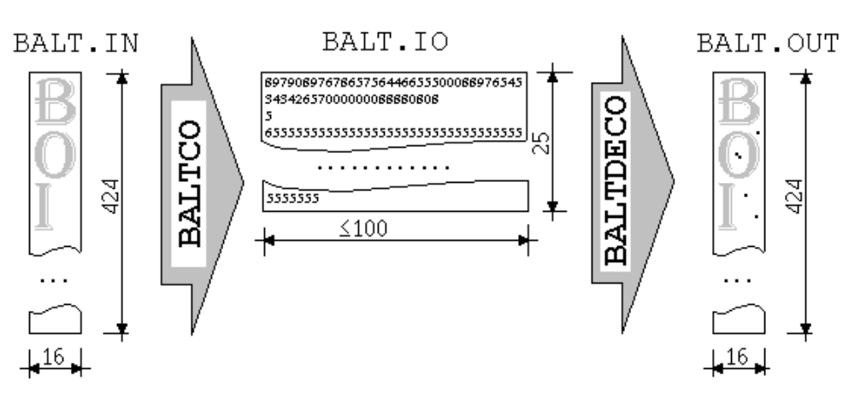

BALTCO pradiniai duomenys. Pradinių duomenų byla BALT.IN sudaryta iš 424 eilučių, kurios sudaro 25 simbolių matricas, viena nuo kitos atskirtas tuščia eilute. Skirtingi teksto žodžiai gali būti parašyti skirtingu šriftu. Jūsų diskelyje esanti byla BALT.IN prasideda simboliu B:

1111111111111100
0111000000000110
0111000000000011
0111000000000011
0111000000000011
0111000000000011
0111000000000110
0111111111111100
0111000000000110
0111000000000011
0111000000000011
0111000000000011
0111000000000011
0111000000000011
0111000000000110
1111111111111100

------------------------------------------------------------------------------------------------------------

BALTCO rezultatai. Rezultatų bylą BALT.IO turi sudaryti 25 eilutės, kurių kiekvienoje yra mažiausiai 1 ir daugiausiai 100 dešimtainių skaitmenų (be tarpų).
-------------------------------------------------------------------------------------------------------------

BALTDECO pradiniai duomenys yra BALTCO rezultatų byla BALT.IO.

-------------------------------------------------------------------------------------------------------------

BALTDECO rezultatai. Programa BALTDECO turi įrašyti į rezultatų bylą BALT.OUT 25 simbolių pradinį tekstą tokiu pat formatu kaip BALT.IN. Kiekvieno simbolio matrica gali skirtis nuo pradinio vaizdo ne daugiau kaip 10 pikselių.

-------------------------------------------------------------------------------------------------------------

Vertinimas. Šiam uždaviniui bus pateikti 8 testai. Taškai už kiekvieną testą skaičiuojami pagal tokią formulę:

(vertintojų sprendimo gautas skaitmenų skaičius šiam testui) * 5
(BALT.OUT skaitmenų skaičiaus) * 2^{w}

čia w yra skaičius simbolių, kurie skiriasi daugiau negu 10 pikselių.
Už vieną testą daugiausia galima surinkti 7 taškus (aišku, kad kai kuriems simboliams kuris nors kodavimas gali būti gerokai efektyvesnis). Tačiau maksimalus balų skaičius už visą uždavinį yra 40.

-------------------------------------------------------------------------------------------------------------

Pastaba. Jūsų diskelyje esanti programa BALTTEST.EXE lygina bylas BALT.IN ir BALT.OUT ir praneša besiskiriančių pikselių skaičių kiekvienai simbolių matricai. Pranešimus programa rašo į bylą BALTTEST.OUT (Dirbant su šia programa, byloje gali būti ir mažiau nei 25 matricos). Nepamirškite, kad kodavimo ir dekodavimo programos turi dirbti su 25 matricomis.

